**Teoria da Computação**



|  |  |  |  |
| --- | --- | --- | --- |
| **Digitado por:** | **Professor:** | **Versão** | **Ano** |
| Ricardo Kim | Pier Richetti | 1.0 | 2017 |

**ÍNDICE**

1. Apresentação e Ementa 3

2. Introdução 4

3. Autômato Finito 5

3.1. Representação: 5

3.2. Exemplo: 5

4. Automato Finito Deterministico (AFD) 7

4.1. Definição Formal 7

4.2. Exercícios 7

4.3. Soluções 8

4.4. Automomato em C 8

4.4.1. Função 8

4.4.2. Goto 9

4.4.3. Laboratório 10

5. Automatos Finitos Não Deterministicos (AFN) 14

5.1. Definição formal 14

5.2. Exemplo 14

5.3. Exercício 14

5.3.1. Exemplo AFD 15

5.3.2. Exemplo AFN 15

6. Conversão AFN para AFD 16

6.1. Exemplo 16

6.1.1. Passo 1 16

6.1.2. Passo 2 16

6.1.3. Passo 3 16

6.2. Exercício 17

7. Expressões regulares 19

7.1. Conversão de C.R em A.F 20

8. Transdutor 22

9. Análise Léxica 24

9.1. Transdutor 24

10. Gramáticas 27

10.1. Exercício 2 28

11. Compilador 29

11.1. Fases 29

11.2. Análise léxica 29

11.3. Análise Sintática 29

11.4. Análise Semântica 29

11.5. Tipos de tradutor 30

11.6. Montadores 30

11.6.1. Macro montador 30

11.7. Analises 30

11.7.1. Sintática 30

11.7.2. Semântica 30

# Apresentação e Ementa

* Assuntos
  + Conceitos de linguagens formais.
  + Alfabeto, palavra linguagem.
  + Reconhecedores
  + Expressões Regulares
  + Gramáticas
  + Maquina de Turing
  + Compiladores
  + Analizadores:
    - Léxicos
    - Sintáticos
    - Semânticos
  + Teoria da Computação

# Introdução

* Alfabeto: Conjunto de Símbolos ex:
  + Σ = {0,1} (Alfabeto binário)
* Palavra: é uma sequência de símbolos formados de um alfabeto, colocado lado a lado e sem vírgulas ex:
  + palavra: 0110 é palavra sobre Σ = {0,1}
* Linguagem: é um conjunto de palavras ex:
  + L = {00, 01, 10, 11 }
  + L = {ω| ω é formado exclusivamente por 2 símbolos } Σ = {0,1}

# Autômato Finito

Um AF é uma máquina de estados que pode atuar como **reconhecedor**

## Representação:

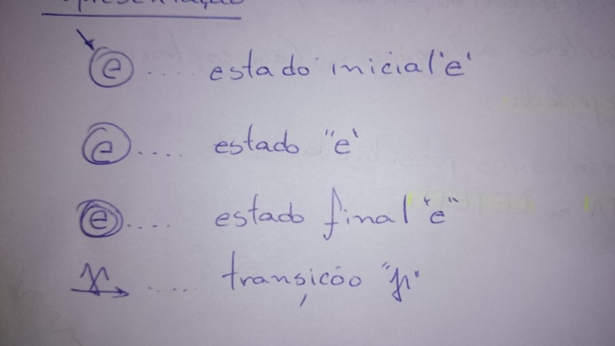

## Exemplo:

Para L = {ω| ω finaliza em 01} e sendo Σ = {0,1} um possível AF seria:

[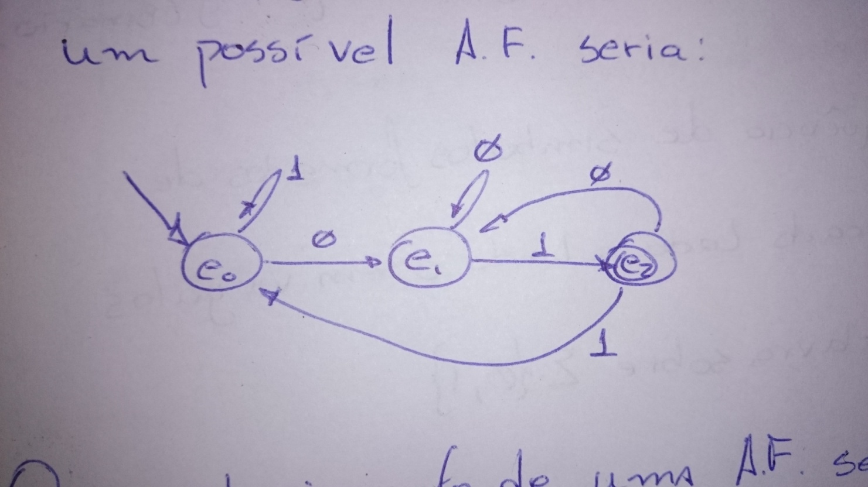2]

O Reconhecimento de uma AF se dá da seguinte forma:

* A partir do estado inicial e do primeiro símbolo uma **função de transição** é consultada, um novo estado é alcançado e o processo prossegue.
* Se ao final do reconhecimento, o estado for **estado final** e toda a sentença (ou palavra) for reconhecida, então a palavra é dita **Aceita** como pertencente a linguagem. Caso contraria a palavra é **Rejeitada**.
* Um AF só tem duas possibilidades de resposta: **Aceita** ou **Rejeita**.

No exemplo para ω = 0101, teremos:

|  |  |
| --- | --- |
| 0 | e0 🡪 e1 |
| 1 | e1 🡪 e2 |
| 0 | e2 🡪 e1 |
| 1 | e1 🡪 e2 |

Estado é final? 🡪 Sim

A palavra acabou: 🡪 Sim

**Aceita**

No exemplo para ω = 00, teremos:

|  |  |
| --- | --- |
| 0 | e0 🡪 e1 |
| 0 | e1 🡪 e1 |

Estado é final? 🡪 Não

A palavra acabou: 🡪 Sim

**Rejeita**

No exemplo para ω = 012, teremos:

|  |  |
| --- | --- |
| 0 | e0 🡪 e1 |
| 1 | e1 🡪 e2 |
| 2 | e2 🡪 ? |

Estado é final? 🡪 Sim

A palavra acabou: 🡪 Não

**Rejeita**

No exemplo para ω = 02, teremos:

|  |  |
| --- | --- |
| 0 | e0 🡪 e1 |
| 2 | e1 🡪 ? |

Estado é final? 🡪 Não

A palavra acabou: 🡪 Não

**Rejeita**

# Automato Finito Deterministico (AFD)

## Definição Formal

M = (Σ, Q, δ, q0, F)

Um AF Determinístico é definido pela quíntupla acima, onde:

|  |  |
| --- | --- |
| Σ | Alfabeto (conjunto) |
| Q | Conjunto de estados |
| δ | Função de Transição |
| q0 | Estado Inicial |
| F | Conjunto de estados finais |

Ex:

L = { ω | ω possui ab como prefixo}

Σ = {a,b,c}

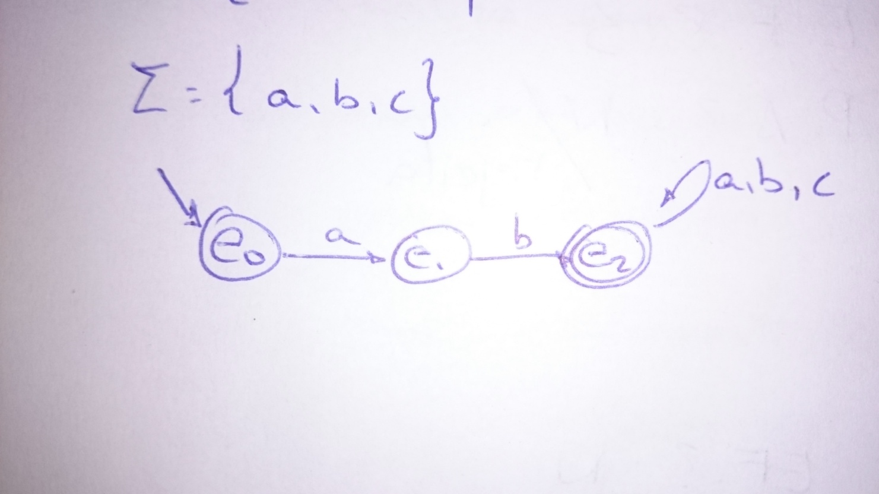

M = (Σ, Q, δ, q0, F)

M = ({a, b, c} , {e0, e1, e2} , δ1 , e0 , {e2})

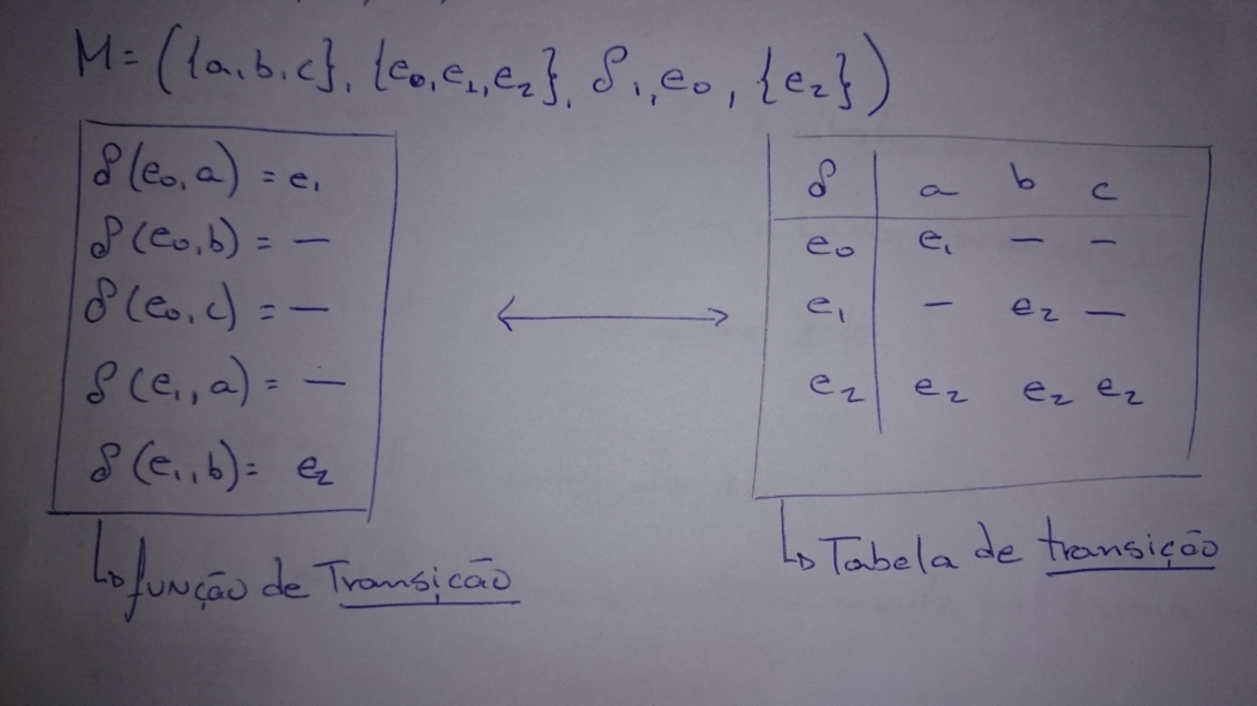

## Exercícios

Sabendo-se que Σ = {a,b,c}, construir reconhecedores para:

1. L = {ω| ω finaliza em abc}
2. L = {ω| ω possui abc como subpalavra}
3. L = {ω| ω possui pelo menos dois símbolos “a”}
4. L = {ω| ω possui exatamente 2 simbolos “a”}
5. L = {ω| ω possui exatamente a sequencia aa}
6. L = {ω| ω possui um número par de a}
7. L = {ω| ω possui um número ímpar de b}
8. L = {ω| ω possui ab ou ca como sufixo}
9. L = {ω| ω possui ab ou ca como subpalavra}
10. L = {ω| ω possui um número par de a e npumero ímpar de b}

## Soluções

1. 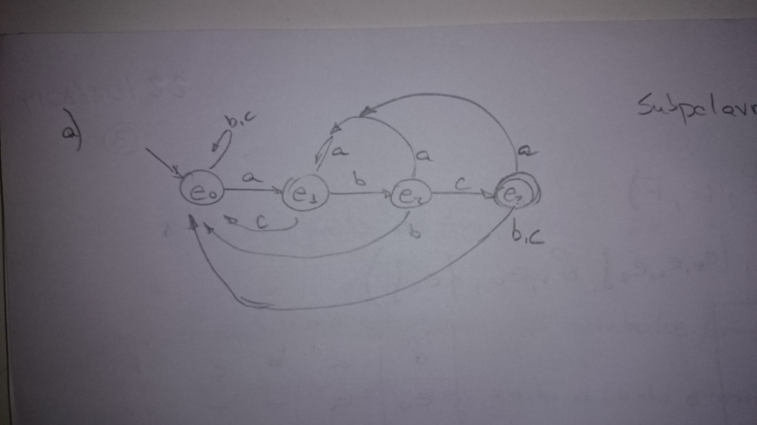

## Automomato em C

### Função

**#include**<stdio.h>

**#include**<stdlib.h>

**#include**<conio.h>

**void** **e0**();

**void** **e1**();

**void** **e2**();

**void** **aceita**();

**void** **rejeita**();

**int** p=0;

**char** f[100];

**int** **main**(**int** argc, **char** **argv) {

p=0;

**puts**("palavra?");

get(f);

e0();

**return** 0;

}

**void** **e0**(){

**if**(f[p] =='a'){

p++;

e1();

}**else**

rejeita();

}

**void** **e1**(){

**if**(f[p]=='b'){

p++;

e0();

}**else**

**if**(f[p]==0)

aceita();

**else**

rejeita();

}

**void** **e2**(){

**if**(f[p]=='a'){

p++;

e0();

}**else**

**if**(f[p]==0)

aceita();

**else**

rejeita();

}

**void** **aceita**(){

**puts**("Aceita");

**getch**();

**exit**(0);

}

**void** **rejeita**(){

**puts**("Rejeita");

**getch**();

**exit**(0);

}

### Goto

**#include**<stdio.h>

**#include**<stdlib.h>

**#include**<conio.h>

**int** **main**(){

**int** p;

**char** f[100];

p=0;

**puts**("palavra?");

**gets**(f);

**goto** e0;

e0:

**if**(f[p]=='a'){

p++;

**goto** e1;

} **else**

**goto** rejeita;

e1:

**if**(f[p]=='b'){

p++;

**goto** e0;

}**else**

**if**(f[p]=='c'){

p++;

**goto** e2;

}**else**

**goto** rejeita;

e2:

**if**(f[p]=='a'){

p++;

**goto** e0;

}**else**

**if**(f[p]==0)

**goto** aceita;

**else**

**goto** rejeita;

aceita:

**puts**("Aceita");

**getch**();

**return**(0);

rejeita:

**puts**("Rejeita");

**getch**();

**return**(0);

**return** 0;

}

### Laboratório

#### Função

#include<stdio.h>

#include<stdlib.h>

#include<conio.h>

#include<locale.h>

void e0();

void e1();

void e2();

void aceita();

void rejeita();

void check();

char f[100];

int p;

int main(){

setlocale(LC_ALL,"portuguese");

p=-1;

puts("Qual é palavra?");

gets(f);

e0();

return 0;

}

void e0(){

p++;

check();

if(f[p]=='a')

e1();

else

rejeita();

}

void e1(){

p++;

check();

if(f[p]=='b')

e0();

else if( f[p]== 'c')

e2();

else if (f[p] == 'a')

e1();

else

rejeita();

}

void e2(){

p++;

check();

if(f[p] == 'a')

e1();

else if(f[p] == '\0')

aceita();

else

rejeita();

}

void aceita(){

puts("Aceita");

getch();

exit (0);

}

void rejeita(){

puts("Rejeita");

getch();

exit (0);

}

void check(){

printf("f[%d] = %c\n",p+1,f[p] );

}

#### Goto

#include<stdio.h>

#include<stdlib.h>

#include<conio.h>

#include<locale.h>

char f[100];

int p = -1;

void check(){

printf("f[%d] = %c\n",p+1,f[p] );

}

int main(){

setlocale(LC_ALL,"portuguese");

puts("Qual é palavra?");

gets(f);

goto e0;

e0:

p++;

check();

if(f[p]=='a')

goto e1;

else

goto rejeita;

e1:

p++;

check();

if(f[p]=='b')

goto e0;

else if( f[p]== 'c')

goto e2;

else if (f[p] == 'a')

goto e1;

else

goto rejeita;

e2:

p++;

check();

if(f[p] == 'a')

goto e1;

else if(f[p] == '\0')

goto aceita;

else

goto rejeita;

aceita:

puts("Aceita");

getch();

return 0;

rejeita:

puts("Rejeita");

getch();

return 0;

return 0;

}

# Automatos Finitos Não Deterministicos (AFN)

## Definição formal

Um AFN, a partir de um estado e um símbolo, poderá haver mais de um próximo estado.

## Exemplo

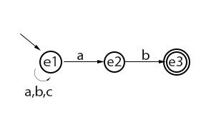

|  |  |  |  |
| --- | --- | --- | --- |
|  |  |  |  |
|  |  |  |  |
|  |  |  |  |
|  |  |  |  |

Obs: A palavra é dita aceita quando, em pelo menos um dos caminhos houver sucesso.

Reconhecimento:

## Exercício

Dado que: construir um AFN para:

Reconhecimento formal de uma palavra por um AFD ou AFN:

Função de transição entendida.

Definimos que:

### Exemplo AFD

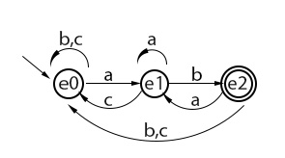

Reconhecimento de

### Exemplo AFN

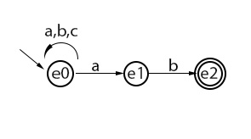

Reconhecimento de

# Conversão AFN para AFD

Para converter um AFN, aplicamos os seguintes passos:

## Exemplo

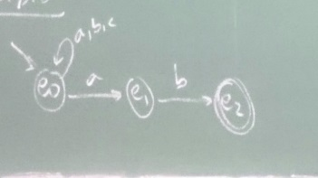

|  |  |  |  |
| --- | --- | --- | --- |
|  |  |  |  |
|  |  |  |  |
|  |  |  |  |
|  |  |  |  |

### Passo 1

Construir uma tabela especial “”, em que a partir do estado inicial são verificados todos os estados alcançáveis entre “<” e “>” sem vírgulas, cada “tag” deve ser desenvolvida.

No caso do exemplo.

|  |  |  |  |
| --- | --- | --- | --- |
|  |  |  |  |
|  |  |  |  |
|  |  |  |  |
|  |  |  |  |

### Passo 2

Nomear cada “tag” por cada “tag” que possuir algum estado final irá gerar um estado final

Ou seja

|  |  |  |  |
| --- | --- | --- | --- |
|  |  |  |  |
|  |  |  |  |
|  |  |  |  |
|  |  |  |  |

### Passo 3

Definir e construir o AFD!

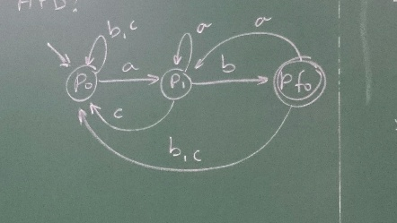

|  |  |  |  |
| --- | --- | --- | --- |
|  |  |  |  |
|  |  |  |  |
|  |  |  |  |
|  |  |  |  |

## Exercício

**Converter em AFD**

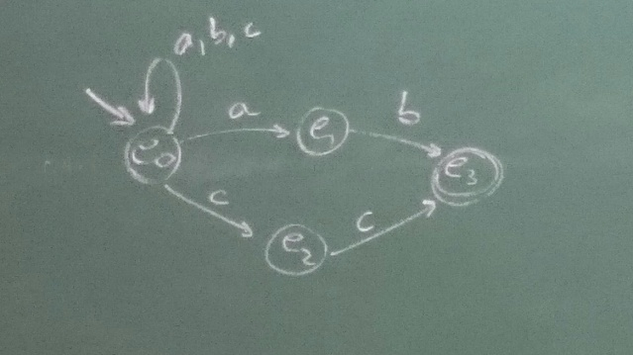

**Tabela do AFN**

|  |  |  |  |
| --- | --- | --- | --- |
|  |  |  |  |
|  |  |  |  |
|  |  |  |  |
|  |  |  |  |

**Algoritmo de Conversão**

|  |  |  |  |
| --- | --- | --- | --- |
|  |  |  |  |
|  |  |  |  |
|  |  |  |  |
|  |  |  |  |
|  |  |  |  |
|  |  |  |  |

**Substituição das tag**

|  |  |  |  |
| --- | --- | --- | --- |
|  |  |  |  |
|  |  |  |  |
|  |  |  |  |
|  |  |  |  |
|  |  |  |  |
|  |  |  |  |

**AFD convertido**

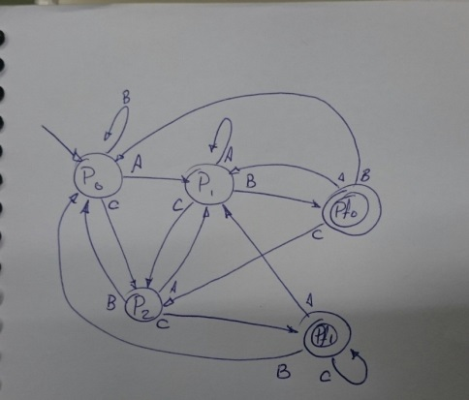

|  |  |  |  |
| --- | --- | --- | --- |
|  |  |  |  |
|  |  |  |  |
|  |  |  |  |
|  |  |  |  |
|  |  |  |  |
|  |  |  |  |

# Expressões regulares

Uma E.R pode ser representada pelos exemplos abaixo:

símbolo

0 ou mais símbolo

uma ocorrência de ou uma ocorrência de

a sequencia

qualquer palavra sobre

obs:

palavras que não contêm dois a consecutivas, sendo

Uma EiR denota e lementos de uma linguagem.

Exemplo:

Exercícios

Dado que:

Construir reconhecedores para as linguagens de notadas por:

Resolução:

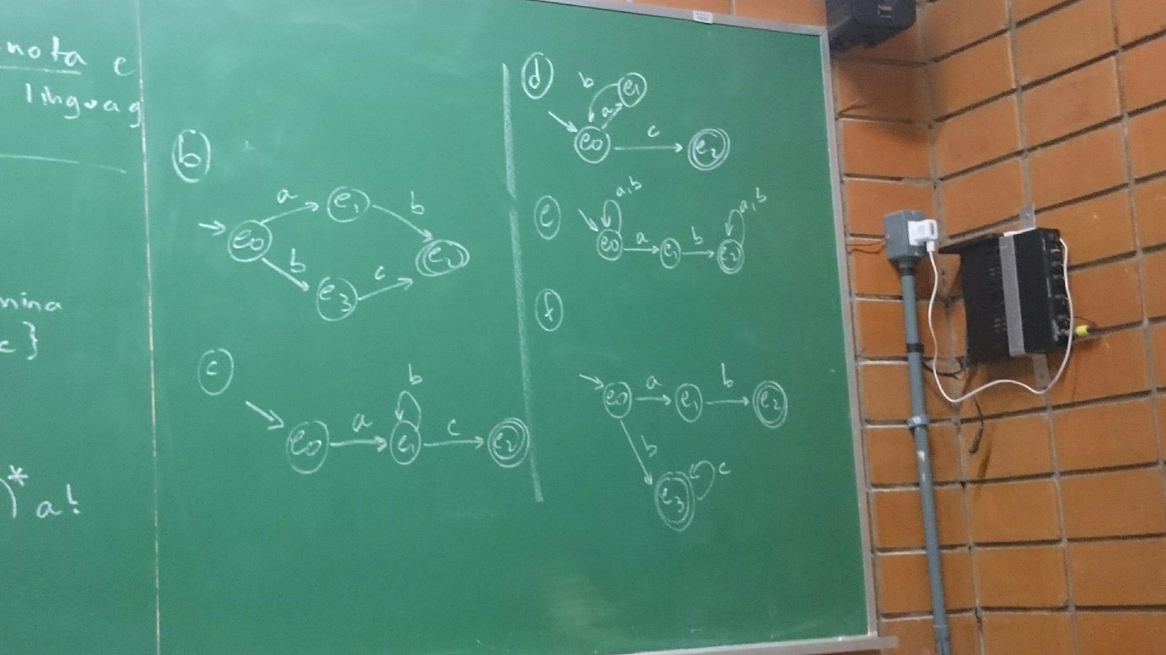

## Conversão de C.R em A.F

Para converter uma em , usamos a tabela abaixo, considerando-se que:

é um símbolo qualquer São

são máquina que reconhecem respectivamente

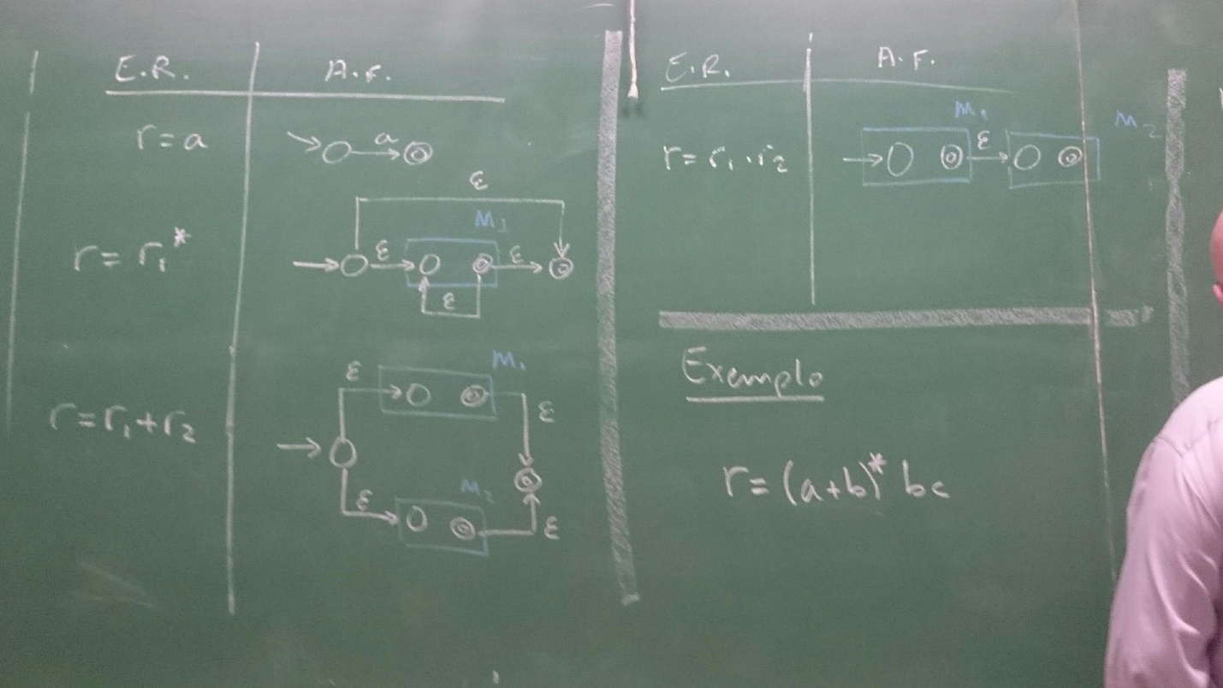

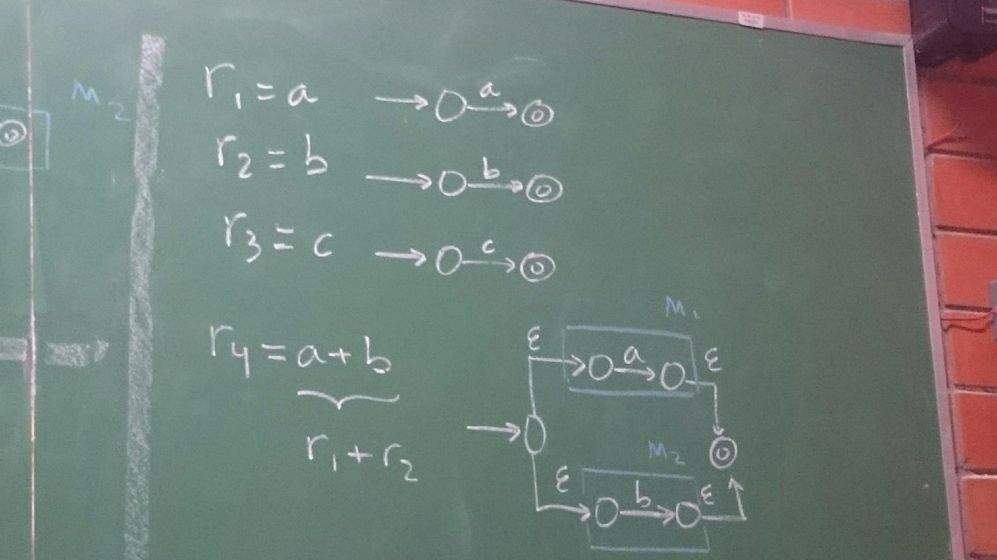

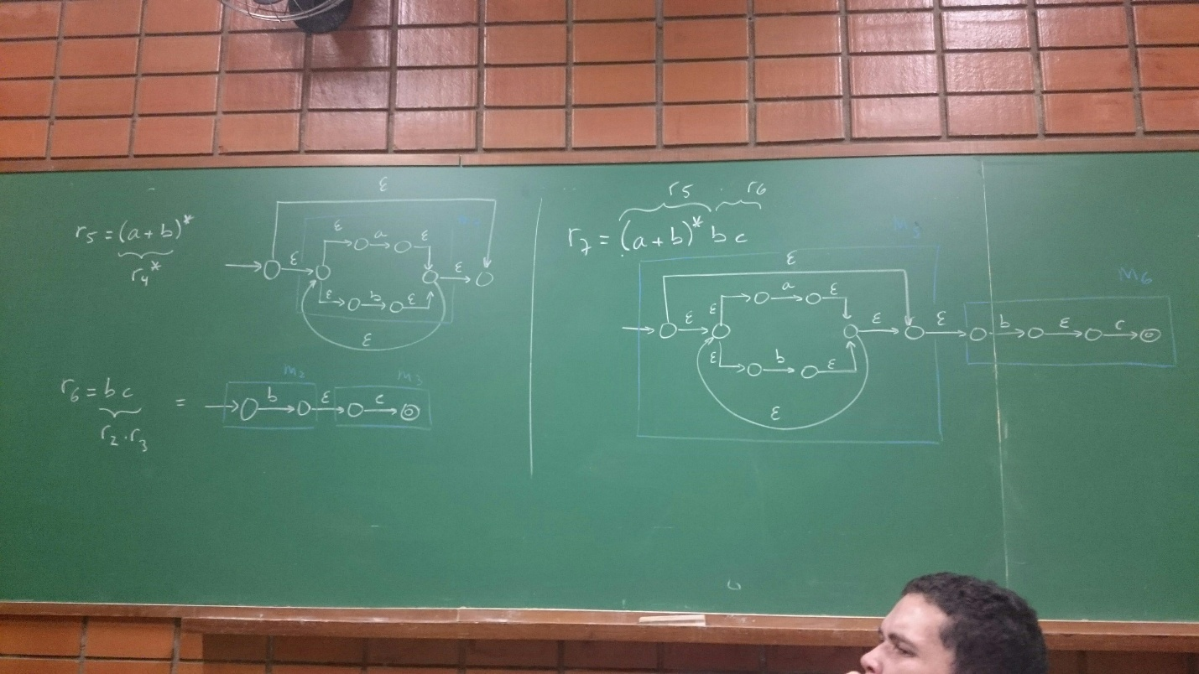

# Transdutor

Transdutores são máquinas de estados que incluem ações em suas transições (*)

Exemplo

Um possível AFD que reconhecem variáveis e números inteiros seriam:

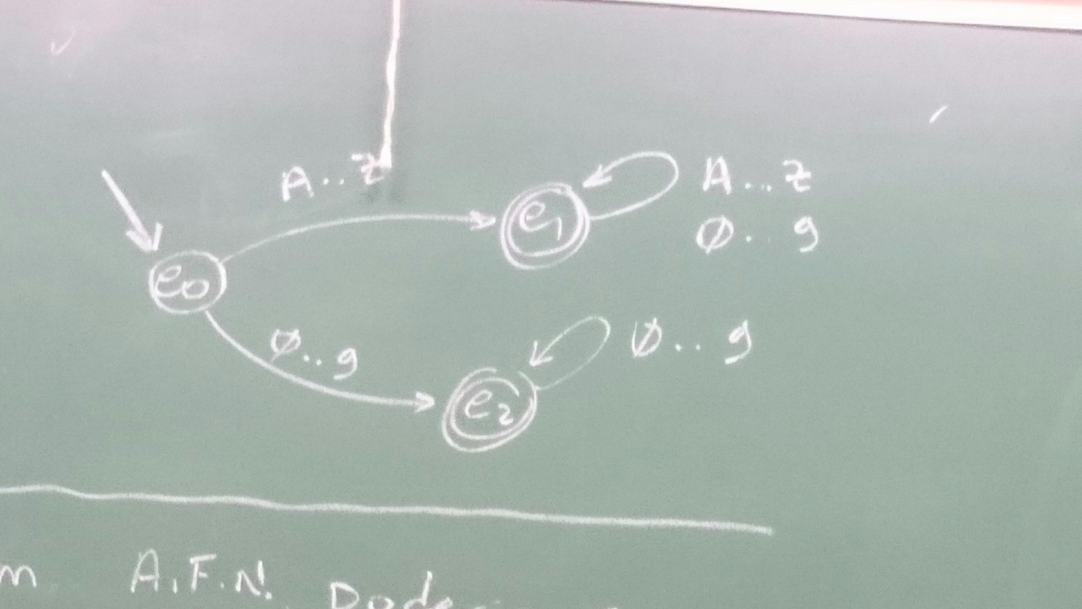

Um AFN poderia ser criado para variáveis e número em sequência:

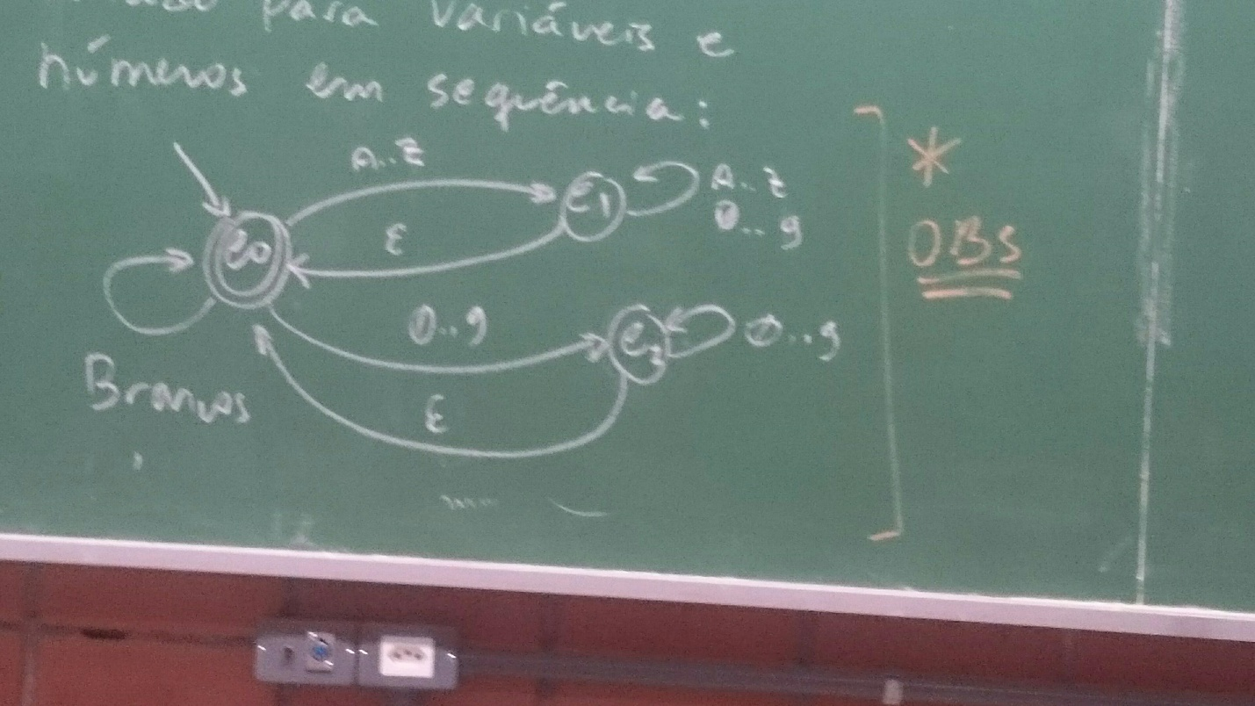

Para construir uma saída especial que use um “token” para cada caso, como no exemplo abaixo.

E: AB A AB 95 22

S: V(0)V(1)V(0)N(95)N(22)

Tabela de variáveis

Não seria possível com um AFD ou AFN. Para isso, usaremos um transdutor.

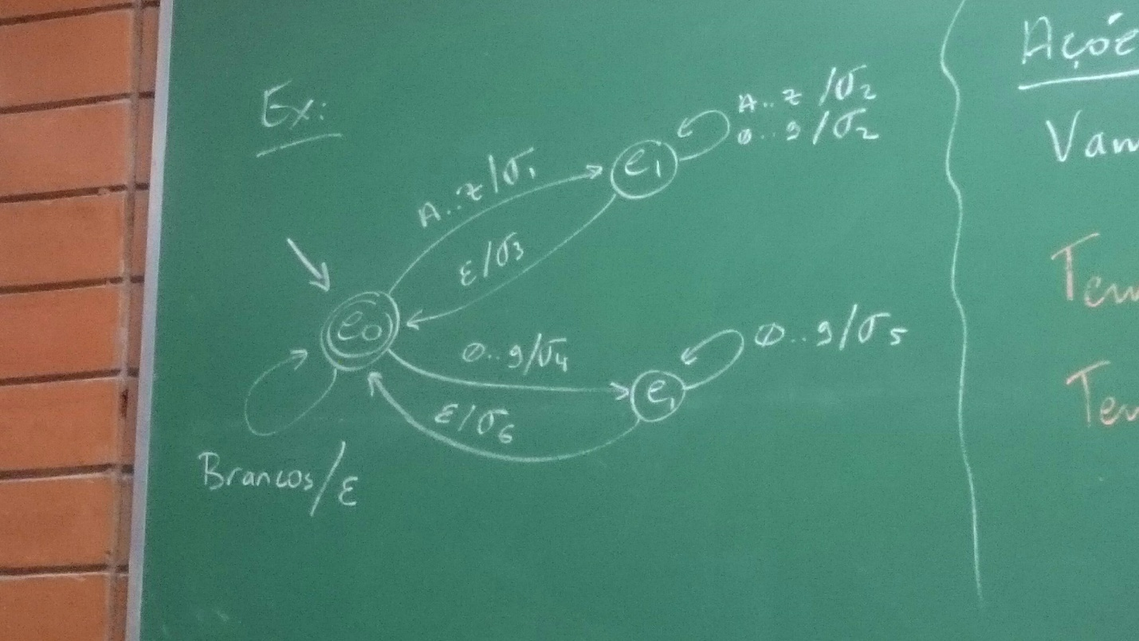EX:

Ações:

Vamos considerar que:

Exemplo:

E: A2 20 2A2 AS

S: V(0)N(20)N(2)V(0)V(1)

Na tabela V[0] = A2, V[1] = AS

# Análise Léxica

Considere em se definir os “tokens” da linguagem. Para isso usamos transdutores.

## Transdutor

sendo:

: Transição

: Ação

Considere uma linguagem com os seguintes elementos:

* variáveis
* números
* palavras reservadas
  + if
  + else
  + then
  + goto
  + print
  + read
  + let
  + end
  + of
* Sinais
  + >
  + <
  + =
  + !
  + :=
  + (
  + )
  + % (comentário)
* outros

**Um exemplo de entrada possível seria:**

let A:=10: print A: A:= A+1 : end %ABC

**Saída**

P(1) V(0) := N(10): P(3)V(0): V(0) := V(0) +N(1): P(8)

**Palavras reservadas:**

0. if

1. let

2. then

3. print

4. of

5. else

6. goto

7. read

8. end

**Variáveis**

0….A

**Como montar isso?**

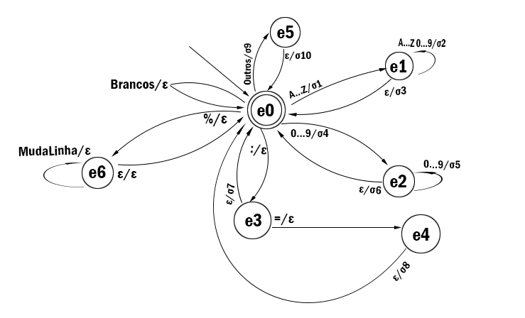

**Considerar que:**

TempS…. é um vetor char

TempN…. é um inteiro

TempC…. é um char

Há uma tabela de variáveis inicialmente vazia.

Assim:

….

TempS <- Simbolo

….

Anexa Simbolo em TempS

….

Finaliza TempS

**se** TempS est[a na tabela de palavras reservadas **então**

produz P([n° da posição na tabela])

**senão**

**se** TempS está na tabela de variáveis **então**

produz P([n° da posição na tabela]) na saída

**senão**

Cadastra variável na tabela

Produz P([n° da posição na tabela]) na saída

….

TempN <- símbolo - ‘0’

….

TempN <- TempN * 10 + Simbolo ‘0’

….

Produz N([valor de TempN]) na saída

….

Produz “:”

….

Produz “;”

….

TempC <- símbolo

….

Imprime conteúdo de TempC na saída

**Exemplo:**

Entrada: AB:= AB + C : print AB

TempS -> AB TempC

Saída: V(0) := V(0) + V(1) : P(3) V(0)

Entrada: let X := X1 + X2

**Projeto 2: Construção do analisador léxico**

O programa irá operar da seguinte forma

Digite uma linha:

if(A>10) then B:=B+A %ABC

Saída:

P(2)(V(0) > N(10))P(4)V(1):=V(1)+V(0)

Palavras Reservadas:

[lista]

Variáveis:

[lista]

Prazo para entrega 13/09

# Gramáticas

São dispositivos geradores de palavras de uma linguagem

Definição

G = (V,T,P,S)

V = variáveis ou não-terminais

T = símbolos produzidos na saída ou não-terminais

P = regras de produção

S = Start (início)

Exemplo: dado que

Um possível gerador seria:

G = (V,T,P,S)

P

1. S -> A
2. A -> aA
3. A -> bA
4. A -> cA
5. A -> aC
6. C -> b

V = {S,A,C}

T = {a,b,c}

P = {S -> A, A -> aA, A -> bA, A -> cA, A -> aC, C->b}

S= S

Geração

Exemplo: para gerar

O conjunto de todas as palavras geradas por uma gramática é? Uma linguagem

Exercício

Dado que:

Pede-se:

Construir uma gramática que gere esta linguagem.

G = (V_estadosnterminais,T_simbolos,P,Start)

P =

G=( {S,A,B,C} , {1,0} , {...} , S)

## Exercício 2

Construir dado que

Construir a gramática

Conversão da gramatica para AF

|  |  |
| --- | --- |
| GR | AF |
|  |  |
|  |  |
|  |  |
|  |  |
|  |  |

Exemplo

Demonstração

|  |  |
| --- | --- |
| AF | GR |
|  |  |
|  |  |
|  |  |
|  |  |

# Compilador

(não esquecer as fotos sobre gramatica no tablet)

Um compilador é um tradutor de linguagem.

## Fases

Análise

Síntese

## Análise léxica

Entrada: linha de código/programa.

Saída: categorização dos elementos e tabelas variáveis.

## Análise Sintática

Entrada: saída de léxica.

Saída: sucesso ou erro.

Detalhes: é um reconhecedor AF/AP.

## Análise Semântica

Saída: código assembly não otimizado.

## Tipos de tradutor

Interpretador

O que é um interpretador:

Um tipo mais simples que checa e monta o código parcialmente para os comandos que ele interpreta internamente, exemplo SQL, PHP, SQL , Python.

## Montadores

O que é montador?

Programas mais simples exemplo, assembly, onde cada minemônico faz uma montagem, exemplo em assembly jmp = 0050 obs: assembly linguagem máquina assembler é o montador.

### Macro montador

O que é um macro montador

É um montador de macro, um comando que substitui outros comandos.

## Analises

Léxica, sintática e semântica

Léxica: pega a linha de código e cria a tipicação dos elementos (reservada, símbolo, tabelas de variáveis)

### Sintática

O que é analise sintática

Analise que permite ver se está correto a linha escrita, no caso erro de digitação no código. (i.e: sujeito, verbo direto, verbo indireto, com isso você constrói a análise da sentença gramatical)

### Semântica

O que é análise semântica

Obs: Autômato é um reconhecedor de máquina de estado (dispositivo denotacional), Gramática (dispositivo geradores),

Compilador: => Desenhar gramatica, desenhar os autômatos, optimizou os épsilon

Máquina de comando

Trabalho:

“digite expressão:”

Saídas: aceito/rejeitado;